**ศศิธร วงศ์ทองดี**

**สาขาวิทยาศาสตร์อนามัยสิ่งแวดล้อม**

**คณะสาธารณสุขศาสตร์ มหาวิทยาลัยมหิดล**

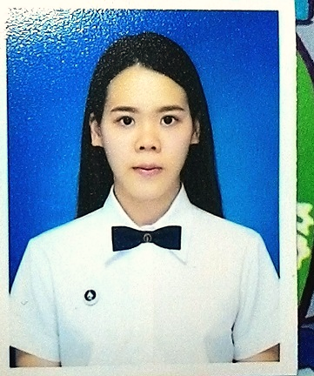

**ผู้รับรอง :**

Lect. สุภาวดี ผลประเสริฐ

เบอร์โทรศัพท์ : 084-5272277 อีเมล์ : Supawd@hotmail.com  
สาขาวิชาวิทยาศาสตร์อนามัยสิ่งแวดล้อม,   
มหาวิทยาลัยมหิดล 420/1 ถนนราชวิถี เขตราชเทวี กรุงเทพฯ 10400

**ข้อมูลส่วนตัว :**

**วัน/เดือน/ปีเกิด :** 12 พฤษภาคม 2536 **อายุ :** 22 **เพศ :** หญิง **สัญชาติไทย :** ไทย **ศาสนา :** พุทธ   
**ที่อยู่ :** 56 ซอย 3, ถนนเพชรเกษม ตำบลพระประโทน อำเภอเมือง จังหวัดนครปฐม 73000.

**อีเมล์ :** Sasitorn.wtd@gmail.com **เบอร์โทรศัพท์ :** 099-8056619

**ประวัติการศึกษา :**

2555-ปัจจุบัน กำลังศึกษาในระดับปริญญาตรี

หลักสูตร วท.บ. สาธารณสุขศาสตร์ (วิทยาศาสตร์อนามัยสิ่งแวดล้อม) (GPA 3.48)

2552-2554 มัธยมศึกษาตอนปลาย โรงเรียนสาธิตมหาวิทยาลัยราชภัฏนครปฐม (GPA 3.61)

**กิจกรรม / Trained Course :**

* ฝ่ายศิลป์ ของสโมสรนักศึกษาคณะสาธารณสุขศาสตร์ มหาวิทยาลัยมหิดล ประจำปีการศึกษา 2557
* ฝ่ายศิลป์ ของค่ายยุวชนสาธารณสุข ครั้งที่ 9 คณะสาธารณสุขศาสตร์ มหาวิยาลัยมหิดล
* เข้าร่วมการฝึกปฏิบัติงานพัฒนาอนามัยชนบทเบ็ดเสร็จ คณะสาธารณสุขศาสตร์ มหาวิทยาลัยมหิดล
* สมาชิกชมรมส่งเสริมสาธารณสุข มหาวิทยาลัยมหิดล

**ทักษะและความสามารถพิเศษอื่นๆ :**

* มีความรับผิดชอบ และพร้อมทำงานหนักได้
* มีมนุษย์สัมพันธ์ที่ดี
* สามารถใช้โปรแกรม Microsoft Office ได้
* สามารถใช้โปรแกรม Adobe Photoshop ได้
* มีทักษะภาษาอังกฤษ